PENERAPAN ALGORITMA NAIVE BAYES CLASSIFIER UNTUK MENENTUKAN KLASIFIKASI PENJUALAN PRODUK TERLARIS PADA OUTLET SALIMAH FOOD BANDUNG
Fiola Firgantari¹, Yuyun Tresnawati²
fiola.firgantari@gmail.com¹,
Abstrak - Salimah Food merupakan salah satu brand yang berfokus pada jenis makanan frozen food dengan olahan ayam, ikan dan sapi. Belum adanya pengolahan data penjualan produk Salimah Food untuk menentukan klasifikasi produk dan mencari nilai akurasi sebagai penentuan produk Laris dan Tidak Laris menyulitkan dalam pengambilan keputusan untuk menentukan jumlah stok barang. Untuk mengatasi masalah tersebut, menerapkan algoritma Naive Bayes Classifier. Data bersumber dari transaksi penjualan bulan Agustus hingga bulan Desember 2021 menggunakan metodologi CRISP-DM (Cross-Industry Standard Process for Data Mining) dan implementasi menggunakan tools Google Colaboratory. Hasil dari penelitian klasifikasi produk laris sebanyak 20 produk yaitu Bakso Sapi, Chicken Karage, Chicken Pop, Dimsum Mix, Fish Stick, Hot Wing, Ikado Ayam, Kaki Naga Ayam, Kaki Naga Ikan, Kebab Premium, Kekian, Lumpia Ayam, Lumpia Udang, Nugget Ikan, Okado, Otak-otak, Bulat, Otak-otak Panjang, Pempek, Sate Lilit, dan Sosis Salmon. Berdasarkan pengujian menunjukan bahwa rata-rata performa dari model Naive Bayes Classifier mempunyai nilai akurasi sebesar 98%, dan AUC sebesar 0,97.
Kata Kunci: Data Mining, Produk, Confusion Matrix, AUC, Naive Bayes Classifier
Abstract - Salimah Food is a brand that focuses on frozen food with processed chicken, fish and beef. The absence of data processing sales of Salimah Food products to determine product classification and find the accuracy value as a determination of selling and not selling products makes it difficult to make decisions to determine the amount of stock items. To solve this problem, apply the Naive Bayes Classifier algorithm. Data sourced from sales transactions from August to December 2021 using the CRISP-DM (Cross-Industry Standard Process for Data Mining) methodology and implementation using Google Colaboratory tools. The results of the research on the classification of best-selling products were 20 products namely Beef Meatballs, Chicken Karage, Chicken Pop, Dimsum Mix, Fish Stick, Hot Wing, Chicken Ikado, Chicken Dragon Legs, Fish Dragon Legs, Premium Kebabs, Kekian, Lumpia Chicken, Shrimp Spring Rolls, Fish Nuggets, Okado, Otak-otak, Round, Otak-Long, Pempek, Sate Lilit, and Salmon Sausage. Based on the test shows that the average performance of the Naive Bayes Classifier model has an accuracy value of 98%, and an AUC of 0.97.
Keyword: Data Mining, Product, Confusion Matrix, AUC, Naive Bayes Classifier

- PENDAHULUAN
Tingginya konsumsi masyarakat terhadap produk olahan beku (frozen food), menjadikan pangsa pasar bagi para pengusaha atau perusahaan untuk membangun usaha makanan dengan jenis frozen food. Keberadaan produk olahan beku (frozen food) dimanfaatkan untuk menyajikan kepraktisan dan meningkatkan nilai tambah dari produk daging olahan.

Outlet Salimah Food merupakan sebuah usaha yang bergerak di bidang penjualan dengan merek dagang “Salimah Food”. Produk yang dijual adalah jenis makanan olahan beku yang sebagian besar produk berbahan dasar ikan, ayam dan sapi. Perusahaan berkomitmen menghadirkan pangan halal, sehat, enak dan praktis yang diharapkan menjadi alternatif pilihan bagi konsumen.

Berdasarkan penelitian yang telah dilakukan di Salimah Food yang menjadi permasalahannya belum adanya Salimah Food untuk menentukan klasifikasi produk dan mencari nilai akurasi sebagai penentuan produk Laris dan Tidak Laris, sehingga menyulitkan pihak Salimah Food dalam melakukan pengambilan keputusan untuk menentukan jumlah stok barang

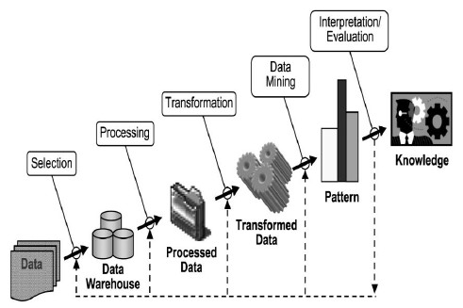
- LANDASAN TEORI
  - Data Mining
Data Mining adalah suatu proses yang menggunakan teknik statistik, matematika, kecerdasan tiruan, dan machine learning untuk mengekstraksi dan mengidentifikasi informasi yang bermanfaat dan pengetahuan yang terkait dari berbagai database besar. Istilah data mining memiliki hakikat disiplin ilmu yang tujuan utamanya adalah untuk menemukan, menggali, atau menambang pengetahuan dari data atau informasi yang dimiliki[4].
Tahap pembentukan model pada data mining tebagi menjadi 2 tahap, yaitu tahap training dan tahap testing. Pada tahap training, data yang telah diberi label atau telah diketahui kelompoknya digunakan untuk melatih model dengan menggunakan suatu algoritma tertentu. Setelah model terlatih telah terbentuk, dilanjutkan dengan tahap uji coba atau testing yang berguna untuk mengetahui akurasi dari model tersebut. Model yang memiliki akurasi baik dapat digunakan untuk melakukan prediksi kelompok dari data yang belum diketahui kelompoknya[6].

  - Knowledege Discovery in Database
Data mining merupakan salah satu dari rangkaian Knowledge Discovery in Database (KDD). KDD berhubungan dengan teknik integrasi dan penemuan ilmiah, interpretasi dan visualisasi dari pola-pola sejumlah data[8].

Gambar 2. 1 Proses Knowledge Discovery in Database (KDD)
(Sumber:Kusrini, 2004)

Pada gambar 2.1 merupakan serangkaian proses Knowledge Discovery in Database (KDD)[8].
      - Data Selection
Data yang ada pada database sering kali tidak semuanya dipakai, oleh karena itu hanya data yang sesuai untuk di analisis yang akan di ambil dari database. Pada proses ini menentukan dimana data yang akan diproses relevan atau tidak untuk dilakukan analisis data serta memilih data atau atribut yang akan dijadikan sebual label.

      - Data Preprocessing/Cleaning
Pembersihan data dilakukan untuk membersihkan serta membuang data yang tidak lengkap atau untuk menghindari duplikasi data (ganda), data yang tidak valid dan memperbaiki kesalahan-kesalahan data seperti salah cetak. Pada tahap ini merupakan tahapan yang sangat penting sebab tingkat kebersihan suatu data dari segala noise (gangguan) akan mempengaruhi hasil dari data mining.

      - Data Transformation
Pada proses transformation tidak semua data dapat diproses secara langsung sebab tidak setiap data yang ada memiliki karakteristik masing-masing. Data diubah atau digabung ke dalam format yang sesuai untuk di proses ke dalam data mining.

      - Proses Mining
Proses mining merupakan proses utama saat metode diterapkan untuk menemukan pengetahuan berharga dan tersembunyi dari data.

      - Pattern Evaluation
Pada tahapan ini merupakan tahapan yang cukup penting untuk melihat hasil dari kinerja suatu algoritma yang telah digunakan dalam melakukan proses data mining sehingga dapat diketahui akurasi dari algoritma yang diterapkan.

      - Knowledge Presentation
Merupakan visualisasi dan penyajian pengetahuan mengenai metode yang digunakan untuk memperoleh pengetahuan yang diperoleh pengguna.

  - Google Colaboratory
Google Colaboratory atau Google Colab adalah sebuah tools yang dikembangkan oleh Google. Tools ini memberikan fasilitas untuk mengolah data menggunakan teknik machine learning maupun deep learning. [18].
Google Colab dibuat atas environment Jupyter sehingga mirip dengan Jupyter Notebook. Cara penggunaannya hampir sama dengan Jupyter Notebook hanya saja berbeda dalam hal media penyimpanan. Media penyimpanan Google Colab adalah Google Drive dan tools ini berjalan pada sistem cloud. Google Colab menyediakan runtime Python 2 dan 3 yang telah dikonfigurasikan sebelumnya dengan berbagai library, seperti Matplotlib dan Numpy[18].

  - K-Fold Validation
Cross Validation atau dapat disebut juga estimasi rotasi adalah sebuah teknik validasi model untuk menilai bagaimana hasil stastistik analisis akan menggeneralisasi kumpulan data independen. Teknik ini utamanya digunakan untuk melakukan prediksi model dan memperkirakan seberapa akurat sebuah model prediktif ketika dijalankan dalam praktiknya.
Salah satu teknik dari validasi silang adalah K-Fold Cross Validation, yang berfungsi untuk menilai kinerja proses sebuah metode algoritma dengan membagi sampel data secara acak dan mengelompokkan data tersebut sebanyak nilai K k-fold. Kemudian salah satu kelompok k-fold tersebut akan dijadikan sebagai data uji sedangkan sisa kelompok yang lain akan dijadikan sebagai data latih[19].

  - Confusion Matriks
Confusion Matrix merupakan tabel yang menggambarkan performa dari sebuah model atau algoritma secara spesifik. Setiap baris dari matrix tersebut, merepresentasikan kelas aktual dari data, dan setiap kolom merepresentasikan kelas prediksi dari data (atau sebaliknya)[20].
Tabel 2. 1 Tabel Confusion Matrix
Keterangan |  | Nilai Asli
 |  | True | False
Nilai Prediksi | True | True Positive (TP) | False Positive (FP)
Nilai Prediksi | False | False Negative (FN) | True Negative (TN)
Keterangan:
TP : Jumlah data positif yang terklarifikasi dengan benar oleh sistem
TN : Jumlah data negativ yang terklarifikasi dengan benar oleh sistem
FN : Jumlah data negativ namun terklarifikasi salah oleh sistem
FP : Jumlah data prositif namun terklarifikasi salah oleh sistem

  - Kurva ROC
Kurva ROC (Receiver Operating Characteristic) merupakan kurva yang dibagi dalam dua dimensi yang digunakan untuk mengetahui tingkat keberhasilan dari setiap metode klasifikasi. Kurva ROC (Receiver Operating Characteristic) digunakan untuk mengekspresikan data confusion matrix. Untuk klasifikasi data mining, pada tabel 2.2 nilai AUC (Area Under Curve) dapat dibagi menjadi beberapa kelompok[21].
Tabel 2. 2 Kriteria Nilai AUC (Area Under Curve)
Nilai | Kriteria
0,90 – 1,00 | Klasifikasi Sangat Baik (Excellent Classification)
0,80 – 0,90 | Klasifikasi Baik (Good Classification)
0,70 – 0,80 | Klasifikasi Cukup (Fair Classification)
0,60 – 0,70 | Klasifikasi Buruk (Poor Classification)
0,50 – 0,60 | Klasifikasi Gagal (Failure)
- METODOLOGI
Penelitian dilakukan berdasarkan metodologi Cross Industry Standard Process for Data Mining (CRISP-DM) yang merupakan strategi pemecah masalah secara umum dari bisnis sebagai alur penelitian. Pada gambar 3.1 menjelaskan alur penelitian yang terdiri dari enam tahap sebagai berikut:
Business Understanding
Identifikasi masalah dan tujuan penelitian
Data Understanding
Pemahaman dan eksplorasi data
Data Preparation
Membangun dataset akhir
Deployment
Pembuatan laporan
Modelling
Algoritma Naive Bayes dan tools Google Colab
Evaluation
Confusion Matriks dan 10 Fold Validation

Gambar 3. 1 Alur Penelitian
- VALIDASI HASIL PENELITIAN
  - Implementasi Algoritma Naive Bayes Classifier
Implementasi penelitian ini dilakukan dengan 2 cara yaitu secara manual dan menggunakan bantuan tools Google Colab dalam mengklasifikasikan data penjualan Salimah Food, sebagai berikut:

    - Data Penelitian
Pada tahap ini dilakukan pengumpulan data pada penjualan produk Salimah Food pada bulan Agustus hingga bulan desember 2021. Dataset yang digunakan berjumlah 1020 data yang memiliki 8 atribut. Berikut pada tabel 4.1 merupakan data penjualan produk Salimah Food.

Tabel 4. 1 Data Penjualan Produk Salimah Food

Id | Tanggal | Jenis Olahan | Nama Produk | Qty | Harga (Rp) | Transaksi | Klasifikasi
1111 | 21/08/2021 | Ayam | Chicken Pop | 1 | 51000 | Rendah | Tidak Laris
1111 | 21/08/2021 | Ikan | Okado | 2 | 34000 | Tinggi | Laris
1111 | 21/08/2021 | Ikan | Fish Stick | 2 | 32000 | Tinggi | Laris
1112 | 21/08/2021 | Sapi | Kebab Premium | 2 | 53000 | Rendah | Tidak Laris
1112 | 21/08/2021 | Ayam | Dimsum Mix | 1 | 135000 | Tinggi | Laris
1113 | 21/08/2021 | Ikan | Lumpia Udang | 1 | 33000 | Rendah | Tidak Laris
1113 | 21/08/2021 | Ikan | Sosis Salmon | 1 | 32000 | Tinggi | Laris
1113 | 21/08/2021 | Sapi | Bakso Sapi | 3 | 39000 | Tinggi | Laris
1114 | 21/08/2021 | Ayam | Chicken Pop | 1 | 51000 | Tinggi | Laris
1115 | 21/08/2021 | Ikan | Kaki Naga Ikan | 1 | 34500 | Rendah | Tidak Laris
1115 | 21/08/2021 | Ikan | Kaki Naga Ikan | 1 | 34500 | Rendah | Tidak Laris
1115 | 21/08/2021 | Ikan | Kaki Naga Ikan | 1 | 34500 | Rendah | Tidak Laris

    - Preprocessing Data

Prepocessing data dilakukan untuk menghilangkan atribut yang tidak terpakai, seperti id penjualan, tanggal, qty, dan harga. Dalam penelitian ini data yang akan di analisis berisikan 4 atribut data yang terdiri dari 3 atribut predictor dan 1 atribut class. Berikut tabel 4.2 merupakan contoh data sudah di preprocessing.

Tabel 4. 2 Data Hasil Preprocessing

Jenis Olahan | Nama Produk | Transaksi | Klasifikasi
Ayam | Chicken Pop | Rendah | Tidak Laris
Ikan | Okado | Tinggi | Laris
Ikan | Fish Stick | Tinggi | Laris
Sapi | Kebab Premium | Rendah | Tidak Laris
Ayam | Dimsum Mix | Tinggi | Laris
Ikan | Lumpia Udang | Rendah | Tidak Laris
Ikan | Sosis Salmon | Tinggi | Laris
Sapi | Bakso Sapi | Tinggi | Laris
Ayam | Chicken Pop | Tinggi | Laris
Ikan | Kaki Naga Ikan | Rendah | Tidak Laris
Ikan | Kekian | Tinggi | Laris

Proses selanjutnya dilakukan pengelompokan terhadap atribut data yang akan digunakan dalam analisis data penjualan. Pada tabel 4.3 merupakan hasil klasifikasi pada atribut Transaksi.

Tabel 4. 3 Kriteria Transaksi
Kriteria | Transaksi
< 30 penjualan | Rendah
≥ 30 penjualan | Tinggi

Pengelompokan pada Atribut Klasifikasi di klasifikasikan menjadi dua kelas yaitu, kelas Laris dan Tidak Laris. Berikut kriteria kasifikasi dapat dilihat pada tabel 4.4 dibawah ini.
Tabel 4. 4 Kriteria Klasifikasi
Kriteria | Klasifikasi
< 30 penjualan | Laris
≥ 30 penjualan | Tidak Laris

    - Transformation Data
Data yang telah di preprocessing selanjutnya akan di proses pada tahap pengubahan data. Tahap pengubahan data merupakan pengabungan data dengan melakukan pengklasifikasian menjadi beberapa kategori. Pada tabel 4.5 merupakan hasil transformasi yang telah dilakukan pada atribut yang digunakan
Tabel 4. 5 Hasil Transformasi Data
Atribut | Nilai | Transformasi
Jenis Olahan | Ayam | 0
Jenis Olahan | Ikan | 1
Jenis Olahan | Sapi | 2
Nama Produk | Bakso Ayam | 0
Nama Produk | Bakso Sapi | 1
Nama Produk | Chicken Karage | 2
Nama Produk | Chicken Pop | 3
Nama Produk | Dimsum Mix | 4
Nama Produk | Fish Stick | 5
Nama Produk | Hot Wing | 6
Nama Produk | Ikado Ayam | 7
Nama Produk | Kaki Naga Ayam | 8
Nama Produk | Kaki Naga Ikan | 9
Nama Produk | Kebab Premium | 10
Nama Produk | Kekian | 11
Nama Produk | Lumpia Ayam | 12
Nama Produk | Lumpia Udang | 13
Nama Produk | Nugget Ikan | 14
Nama Produk | Okado | 15
Nama Produk | Otak-otak Bulat | 16
Nama Produk | Otak-otak Panjang | 17
Nama Produk | Pempek | 18
Nama Produk | Sate Lilit | 19
Nama Produk | Sosis Salmon | 20
Transaksi | Rendah | 0
Transaksi | Tinggi | 1
Klasifikasi | Laris | 0
Klasifikasi | Tidak Laris | 1

    - Langkah Perhitungan Algoritma Naive Bayes Classifier
Setelah melakukan tahap pemrosesan data, maka akan dihasilkan data training. Data training tersebut akan digunakan untuk melakukan proses perhitungan dengan menggunakan metode Naive Bayes Classifier.

- Baca Data Training
Berikut tabel 4.6 menampilkan 10 data training yang digunakan untuk melakukan proses perhitungan. Data training selengkapnya dapat dilihat pada Lampiran 3

Tabel 4. 6 Tabel Data Training

Jenis Olahan | Nama Produk | Transaksi | Klasifikasi
Ayam | Chicken Pop | Rendah | Tidak Laris
Ikan | Okado | Tinggi | Laris
Ikan | Fish Stick | Tinggi | Laris
Sapi | Kebab Premium | Rendah | Tidak Laris
Ayam | Dimsum Mix | Tinggi | Laris
Ikan | Lumpia Udang | Rendah | Tidak Laris
Ikan | Sosis Salmon | Tinggi | Laris
Sapi | Bakso Sapi | Tinggi | Laris
Ayam | Chicken Pop | Tinggi | Laris
Ikan | Kaki Naga Ikan | Rendah | Tidak Laris

- Menghitung Prior (P(Ci))
Diketahui probabilitas kelas $C_{0}$ diartikan sebagai kelas “Laris” dan probabilitas $C_{1}$ diartikan sebagai kelas “Tidak Laris”. Berikut tabel 4.7 menampilkan probabilitas klasifikasi.
Tabel 4. 7 Probailitas Klasifikasi

P(Laris/Tidak Laris) | Laris | Tidak Laris
P(Laris/Tidak Laris) | 0,6588 | 0,3412
Total | 100%

- Hitung Probabilitas Pada Setiap Atribut
Perhitungan probabilitas dilakukan untuk mengetahui jumlah data dari total keseluruhan data training dan membaginya dengan total keseluruhan data.
- Hitung Probabilitas Jenis Olahan
Hasil perhitungan probabilitas pada atribut jenis olahan dapat dilihat pada tabel 4.8

Tabel 4. 8 Probabilitas Jenis Olahan

P(Jenis Olahan) | Klasifikasi |  | Probabilitas
P(Jenis Olahan) | Laris | Tidak Laris | Laris | Tidak Laris
Ayam | 277 | 131 | 0,4122 | 0,3764
Ikan | 315 | 193 | 0,4688 | 0,5546
Sapi | 80 | 24 | 0,1190 | 0,0690

- Hitung Probabilitas Produk
Hasil perhitungan probabilitas pada atribut nama produk dapat dilihat pada tabel 4.9.
Tabel 4. 9 Probailitas Nama Produk

P(Nama Produk) | Klasifikasi |  | Probabilitas
P(Nama Produk) | Laris | Tidak Laris | Laris | Tidak Laris
Bakso Ayam | 29 | 10 | 0,0432 | 0,0287
Bakso Sapi | 34 | 8 | 0,0506 | 0,0230
Chicken Karage | 29 | 17 | 0,0432 | 0,0489
Chicken Pop | 30 | 22 | 0,0446 | 0,0632
Dimsum Mix | 36 | 14 | 0,0536 | 0,0402
Fish Stick | 31 | 29 | 0,0461 | 0,0833
Hot Wing | 30 | 14 | 0,0446 | 0,0402
Ikado Ayam | 42 | 11 | 0,0625 | 0,0316
Kaki Naga Ayam | 32 | 10 | 0,0476 | 0,0287
Kaki Naga Ikan | 27 | 18 | 0,0402 | 0,0517
Kebab Premium | 46 | 16 | 0,0685 | 0,0460
Kekian | 46 | 18 | 0,0685 | 0,0517
Lumpia Ayam | 28 | 13 | 0,0417 | 0,0374
Lumpia Udang | 18 | 23 | 0,0268 | 0,0661
Nugget Ikan | 29 | 18 | 0,0432 | 0,0517
Okado | 43 | 16 | 0,0640 | 0,0460
Otak-otak Bulat | 18 | 24 | 0,0268 | 0,0690
Otak-otak Panjang | 32 | 13 | 0,0476 | 0,0374
Pempek | 30 | 19 | 0,0446 | 0,0546
Sate Lilit | 21 | 20 | 0,0313 | 0,0575
Sosis Salmon | 41 | 15 | 0,0610 | 0,0431

- Menghitung Probabilitas Transaksi

Hasil perhitungan probabilitas pada atribut transaksi di atas dapat dilihat pada tabel 4.10

Tabel 4. 10 Probabilitas Transaksi

P(Transaksi) | Klasifikasi |  | Probabilitas
P(Transaksi) | Laris | Tidak Laris | Laris | Tidak Laris
Rendah | 94 | 278 | 0,1399 | 0,7989
Tinggi | 578 | 70 | 0,8601 | 0,2011

- Data Testing
Data testing pada pengujian ini berjumlah 255 data. Berikut tabel 4.11 menampilkan data yang akan di uji. Untuk data testing hanya menampilkan 7 data. Data selengkapnya dapat dilihat pada Lampiran 4.

Tabel 4. 11 Data Testing

Jenis Olahan | Nama Produk | Transaksi | Klasifikasi
Ikan | Fish Stick | Tinggi | Laris
Sapi | Bakso Sapi | Tinggi | Laris
Ayam | Lumpia Ayam | Rendah | Tidak Laris
Sapi | Kebab Premium | Tinggi | Laris
Ikan | Sosis Salmon | Tinggi | Laris
Ikan | Pempek | Rendah | Tidak Laris
Ikan | Lumpia Udang | Tinggi | Laris

- Perkalikan nilai probabilitas pada setiap class
Pada tahap ini Penulis mengambil data testing secara acak seperti pada tabel 4.12

Tabel 4. 12 Sampel Data Testing

Jenis Olahan | Nama Produk | Transaksi | Klasifikasi
Sapi | Bakso Sapi | Tinggi | ???

- Probabilitas Laris
P(Jenis Olahan | Sapi) | = | 0,1190
P(Produk | Bakso Sapi ) | = | 0,0506
P(Transaksi | Tinggi |) | = | 0,8601
P(LARIS) | = | 0,6588

= P(Jenis Olahan | Sapi) * P(Produk | Bakso Sapi ) * P(Transaksi | Tinggi |) * P(Klasifikasi | LARIS)
= 0,1190 * 0,0506 * 0,8601 * 0,6588
= 0,0034

- Probabilitas Tidak Laris
P(Jenis Olahan | Sapi) | = | 0,0690
P(Produk | Bakso Sapi ) | = | 0,0230
P(Transaksi | Tinggi |) | = | 0,2011
P(TIDAK LARIS) | = | 0,3412

= P(Jenis Olahan | Sapi) * P(Produk | Bakso Sapi ) * P(Transaksi | Tinggi |) * P(Klasifikasi | TIDAK LARIS)
= 0,0690 * 0,0230 * 0,2011 * 0,3412
= 0,0001

Dari hasil data uji di atas, dapat disimpulkan bahwa nilai Laris lebih tinggi dibandingkan dengan nilai Tidak Laris. Dapat disimpulkan bahwa produk Bakso Sapi termasuk ke dalam klasifikasi “Laris”.

- Hitung nilai persentase akurasi Klasifikasi
Setelah melakukan perhitungan data testing kemudian dilakukan perhitungan akurasi dan kelas prediksi untuk mengetahui nilai persentase dari metode yang diterapkan.
Pada tabel 4.13 merupakan tabel hasil kelas prediksi perhitungan klasifikasi Laris dan tidak Laris.

Tabel 4. 13 Hasil Kelas Prediksi
Jenis Olahan | Nama Produk | Transaksi | Klasifikasi | Class Predicti | Laris | Tidak Laris
Ayam | Hot Wing | Tinggi | Laris | Laris | 1,21% | 0,01%
Sapi | Kebab Premium | Rendah | Tidak Laris | Tidak Laris | 0,00% | 0,14%
Sapi | Bakso Sapi | Tinggi | Laris | Laris | 0,38% | 0,00%
Sapi | Kebab Premium | Rendah | Tidak Laris | Tidak Laris | 0,00% | 0,14%
Ikan | Otak-otak Panjang | Tinggi | Laris | Laris | 1,52% | 0,02%
Ikan | Nugget Ikan | Tinggi | Laris | Laris | 1,47% | 0,02%
Ayam | Hot Wing | Rendah | Tidak Laris | Tidak Laris | 0,01% | 0,50%
Ayam | Chicken Pop | Rendah | Tidak Laris | Tidak Laris | 0,01% | 0,96%
Ayam | Dimsum Mix | Tinggi | Laris | Laris | 1,29% | 0,02%
Ayam | Hot Wing | Tinggi | Laris | Laris | 1,21% | 0,01%
Ikan | Okado | Rendah | Tidak Laris | Tidak Laris | 0,01% | 0,80%
Ikan | Nugget Ikan | Tinggi | Laris | Laris | 1,47% | 0,02%

Perhitungan kelas prediksi pada data testing di atas hanya menampilkan 15 data. Untuk data selengkapnya dapat dilihat pada Lampiran 5.
Pada tabel 4.14 merupakan hasil class prediksi dan akurasi dengan perhitungan menggunakan Microsoft Excel.
Tabel 4. 14 Hasil Akurasi
Prediction | Class
Prediction | Laris | Tidak Laris
Laris | 179 | 2
Tidak Laris | 2 | 72
Accuracy | 98,43%

- Membandingkan nilai akurasi
Dari hasil persentase akurasi setiap kelas menyatakan, bahwa hasil akurasi pada klasifikasi LARIS lebih besar dari hasil akurasi klasifikasi TIDAK LARIS.

- Hasil
Berdasarkan data training yang berhasil diklasifikasikan dengan jumlah 1020 data. Metode Naive Bayes Classifier berhasil memprediksi minat pembelian produk dengan persentase keakuratan sebesar 98,43,%.

  - Implementasi Google Colab
Setelah dilakukan perhitungan pada klasifikasi data produk terlaris dengan menerapkan algoritma Naive Bayes Classifier dengan menggunakan tools Ms Excel. Dilakukan implementasi algoritma Naive Bayes Classifier menggunakan tools Google Colaboratory. Terdapat beberapa langkah yang harus dilakukan, sebagai berikut.
- Import Library
Langkah pertama sebelum melakukan perhitungan adalah melakukan import library. Library dibutuhkan untuk memudahkan dalam menentukan klasifikasi. Beberapa library yang dibutuhkan pada penelitian seperti sklearn, matplotlib dan lainnya seperti pada gambar 4.1 berikut.

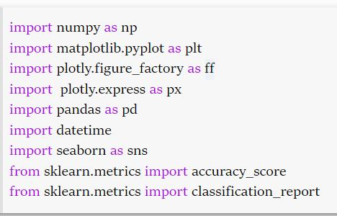
Gambar 4. 1 Import Library
- Import Data Excel
Apabila sudah melakukan import library, dilakukan persiapan data di Google Colaboratory dengan cara seperti pada gambar 4.2 dengan menampilkan data transaksi penjualan.

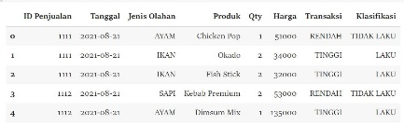
Gambar 4. 2 Menampilkan Dataset
- Pengambilan Dataset
Pengambilan dataset berfungsi untuk melakukan pengambilan sebagian data dari dataframe. Pengambilan data dilakukan menggunakan fungsi iloc[].Fungsi ini bekerja pada pengindeksan integer untuk baris dan kolom. Berikut pada gambar 4.3 merupakan baris kode yang menampilkan data subset dari kolom 2, 3, 4, 5 dan 6.

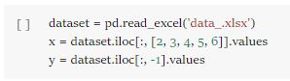
Gambar 4. 3 Pengambilan Dataset
- Hasil Pengambilan Data
Pada gambar 4.4 menampilkan hasil pengambilan data terhadap sumbu x dan sumbu y.
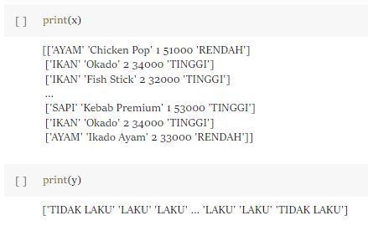
Gambar 4. 4 Hasil Pemisahan Dataset

- Proses Transformasi Data
Pada gambar 4.5 menampilkan proses transform data terhadap variabel jenis olahan ke dalam bentuk biner

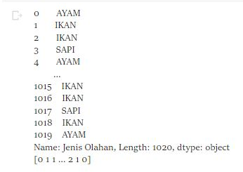
Gambar 4. 5 Transformasi Jenis Olahan

Pada gambar 4.6 menampilkan proses transform data terhadap variabel produk ke dalam bentuk biner. Dalam proses transformasi data dibutuhkan LabelEncoder untuk mengubah setiap nilai dalam kolom menjadi angka yang berurutan

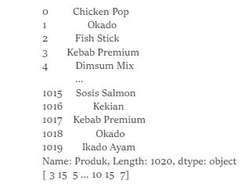
Gambar 4. 6 Transformasi Produk

Pada gambar 4.7 menampilkan proses transform data terhadap variabel transaksi ke dalam bentuk biner.

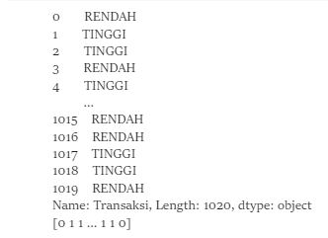
Gambar 4. 7 Transformasi Transaksi

Pada gambar 4.8 menampilkan proses transform data terhadap variabel klasifikasi ke dalam bentuk biner.

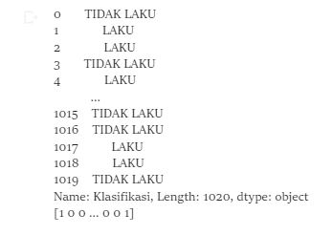
Gambar 4. 8 Transformasi Klasifikasi
- Kombinasi Dataset
Pada gambar 4.9 merupakan proses menyatukan fitur-fitur yang terdapat pada penelitian.
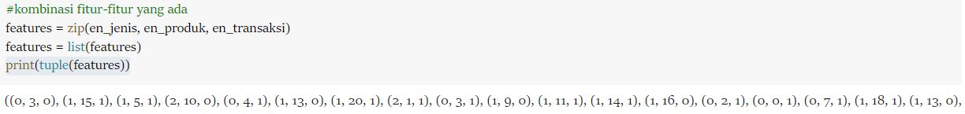
Gambar 4. 9 Kombinasi Dataset
- Import Library Gaussian Naive Bayes
Pada gambar 4.10 melakukan import library Gaussian Naive Bayes untuk melakukan proses klasifikasi.
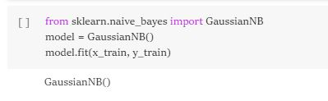
Gambar 4. 10 Library Gaussian Naive Bayes

- Proses Klasifikasi
Pada gambar 4.11 merupakan proses klasifikasi terhadap data training. Hasil klasifikasi dengan angka 0 (nol) diartikan sebagai kelas Laku, sedangkan untuk angka 1 (satu) diartikan sebagai kelas Tidak Laku

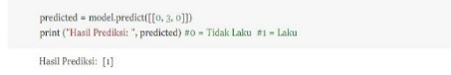
Gambar 4. 11 Proses Prediksi
- Proses test split data
Pada gambar 4.12 menampilkan proses test split pada data yang akan di uji. Pada penelitian ini, data yang akan diuji berjumlah 255 data dengan data training berjumlah 765 data.

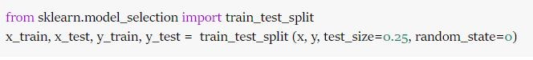
Gambar 4. 12 Proses Test

- Menampilkan Data Train
Pada gambar 4.13 menampilkan data training dengan jumlah jumlah 765 data untuk membentuk sebuah model classifier pada prediksi kelas data baru yang belum pernah ada.

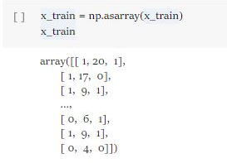
Gambar 4. 13 Menampilkan Data Train

- Menampilkan Data Test
Pada gambar 4.14 menampilkan data testing dengan jumlah 255 data yang digunakan untuk menguji data.
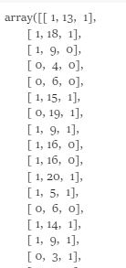
Gambar 4. 14 Menampilkan Data Test
- Menampilkan Model Prediksi
Pada gambar 4.15 menampilkan model prediksi pada metode Algoritma Naive Bayes dengan menggunakan model Gaussian Naive Bayes.

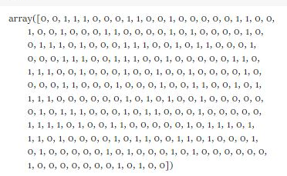
Gambar 4. 15 Transformasi Klasifikasi
- Hasil Probabilitas
Pada gambar 4.16 menampilkan hasil dari probabilitas pada data test yang akan di uji.
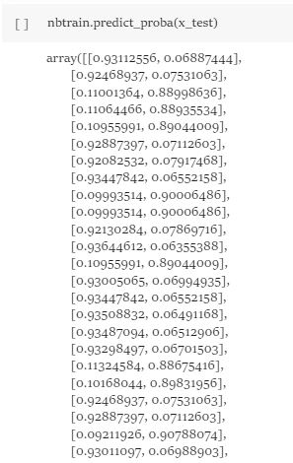
Gambar 4. 16 Hasil Probailitas
- Hasil Visualisasi Produk
Hasil penerapan algoritma Naive Bayes Classifier menggunakan tools Google Colab, menghasilkan penjualan produk terlaris berdasarkan produk pada outlet Salimah Food adalah produk Bakso Sapi, Chicken Karage, Chicken Pop, Dimsum Mix, Fish Stick, Hot Wing, Ikado Ayam, Kaki Naga Ayam, Kaki Naga Ikan, Kebab Premium, Kekian, Lumpia Ayam, Lumpia Udang, Nugget Ikan, Okado, Otak-otak, Bulat, Otak-otak Panjang, Pempek, Sate Lilit, dan Sosis Salmon. Gambar 4.17 merupakan grafik produk terlaris berdasarkan nama produk.

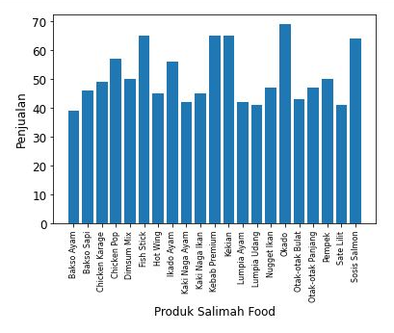
Gambar 4. 17 Grafik Produk Terlaris Berdasarkan Nama Produk
- Klasifikasi Produk Salimah Food
Pada gambar 4.18 menjelaskan hasil klasifikasi berdasarkan jumlah laris dan tidak laris produk yang di jual.

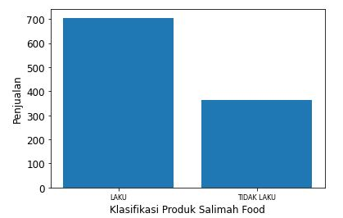
Gambar 4. 18 Grafik Klasifikasi Produk Salimah Food
  - Evaluasi dan Validasi Hasil Pengujian
Pada penelitian ini evaluasi dilakukan dengan melihat nilai akurasi berdasarkan confusion matrix, k-fold cross validation, dan nilai area under curve (AUC).
Pada gambar 4.19 menampilkan hasil confusion matrix menggunakan tools Google Colab.

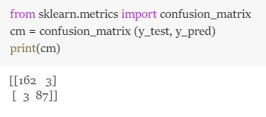
Gambar 4. 19 Hasil Confusion Matrix
Pada gambar 4.20 menampilkan hasil confusion matrix menggunakan library heatmap.

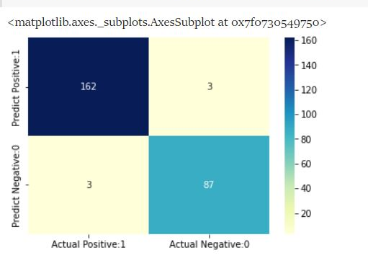
Gambar 4. 20 Hasil Confusion Matriks Pada Heatmap
Pada gambar 4.21 menampilkan hasil akurasi, precision dan recall terhadap klasifikasi produk paling laris.
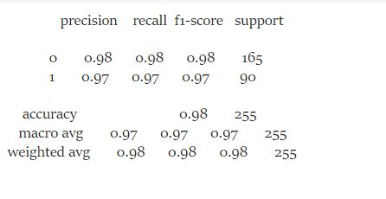
Gambar 4. 21 Hasil Akurasi
Pada gambar 4.22 menampilkan hasil kurva ROC yang didapatkan yaitu sebesar 0,97 yang artinya memilliki klasifikasi yang baik.
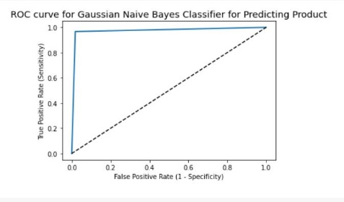
Gambar 4. 22 Hasil Kurva ROC
Pada gambar 4.23 menampilkan nilai ROC yang didapatkan yaitu sebesar 0,97 yang artinya memilliki klasifikasi sangat baik.

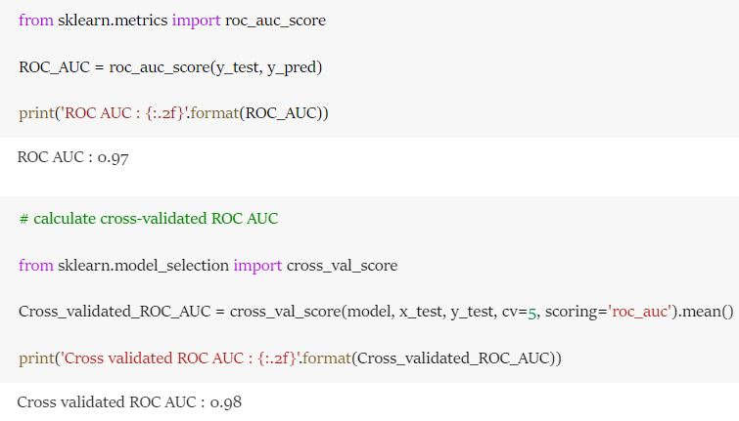
Gambar 4. 23 Nilai ROC
Pada gambar 4.24 merupakan hasil validasi AUC dari cross validation sebesar 0,98 yang artinya memiliki klasifikasi sangat baik. Berikutnya terdapat hasil validasi yang dilakukan 10 kali dengan menggunakan fungsi 10-Fold Cross Validation.
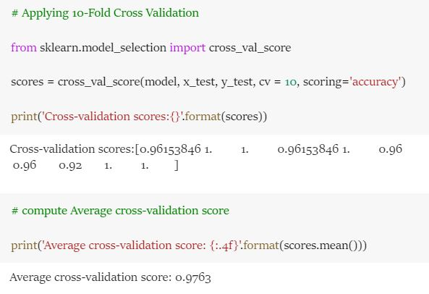
Gambar 4. 24 Hasil Validasi 10-Fold Cross Validation
  - Rekomendasi Sistem
Berdasarkan hasil dari penerapan algoritma Naive Bayes Classifier untuk menentukan klasifikasi penjualan produk terlaris pada outlet Salimah Food, maka Penulis merekomendasikan hasil akhir berupa sistem aplikasi berbasis website yang dapat membantu pihak perusahaan dalam mengolah data penjualan untuk mengetahui produk laris dan tidak laris pada produk Salimah Food.

- PENUTUP
  - Kesimpulan
Berdasarkan hasil penelitian dan pembahasan mengenai klasifikasi produk Salimah Food terhadap minat konsumen menggunakan Algioritma Naive Bayes Classifier, Penulis mengambil kesimpulan sebagai berikut:
- Penerapan algoritma Naive Bayes Classifier untuk menentukan klasifikasi produk Laris dan Tidak Laris berdasarkan data penjualan sebelumnya, dapat membantu dalam menentukan klasifikasi penjualan Salimah Food. Dari hasil pengolahan data klasifikasi bisa mudah diketahui produk laris menghasilkan sebanyak 20 produk dan produk tidak laris menghasilkan 1 produk yaitu produk Bakso Ayam.
- Hasil perhitungan menggunakan metode Naive Bayes Classifier dapat diketahui stok produk yang harus diperbanyak adalah produk Bakso Sapi, Chicken Karage, Chicken Pop, Dimsum Mix, Fish Stick, Hot Wing, Ikado Ayam, Kaki Naga Ayam, Kaki Naga Ikan, Kebab Premium, Kekian, Lumpia Ayam, Lumpia Udang, Nugget Ikan, Okado, Otak-otak, Bulat, Otak-otak Panjang, Pempek, Sate Lilit, dan Sosis Salmon.
Berdasarkan hasil perhitungan metode Naive Bayes Classifier dengan menggunakan tools Google Colab menghasilkan akurasi sebesar 98% dan nilai AUC 0,97% yang memiliki kategori Sangat Baik, dengan demikian Algoritma Naive Bayes Classifier telah mampu menentukan klasifikasi produk Laris dan Tidak Laris pada produk Salimah Food.

  - Saran
Dalam penelitian yang dilakukan oleh Penulis masih jauh dari kata sempurna. Adapun saran yang diusulkan Penulis sebagai berikut:
- Melakukan penelitian dengan menggunakan teknik data mining lainnya, seperti teknik asosiasi menggunakan algoritma Apriori untuk pengembangan penelitian selanjutnya.
- Penelitian ini tidak terimplementasi pada sistem, sehingga perlu dibuatnya sistem aplikasi berbasis website.

- DAFTAR PUSTAKA

